HW-03 IPv4/IPv6无状态地址格式转换

根据RFC6052 （Figure 1），在课程的虚拟机上写一个程序（用bash、 C、 python等均可），给定任意IPv4地址和 /40的任意IPv6前缀，输出结果。

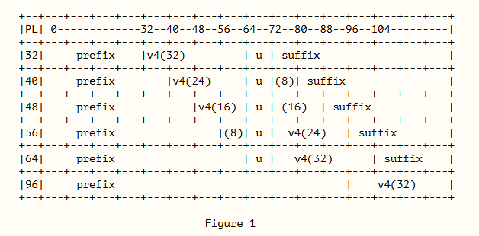

具体案例可以参考 RFC7915 （Appendix A. Stateless Translation Workflow Example）
提交作业时要求包含源程序和实际运行的输入输出结果。

RFC6052： https://datatracker.ietf.org/doc/rfc6052/
RFC7915： https://datatracker.ietf.org/doc/rfc7915/

